ГБОУ РО «Таганрогский педагогический лицей-интернат»

Наименование секции: математика

Исследовательская работа

тема: « Правильные многогранники »

Автор работы:
Шептухин Виталий
8 «А» класс,ГБОУ РО «Таганрогский педагогический лицей-интернат»

Научный руководитель:
Жиляева Ирина Владимировна,
учитель математики

г. Таганрог
2018 г.

оглавление

Введение ……………………………………………………………….стр. 3
Многогранники………………………………………………………...стр. 4
Различные определения многогранников……………………............стр. 4
Свойства правильных многогранников……………………………....стр .7
Правильные многогранники вокруг нас………………………….…..стр. 9
Магия «инь» и «янь» в многогранниках……………………………...стр. 9
Исследование…………………………………………………………...стр. 12
Выводы………………………………………………………………….стр. 12
Список литературы и интернет ресурсов …………………………….стр.14
Приложение 1 …………………………………………………………..стр.15

ВВЕДЕНИЕ
С древнейших времен наши представления о красоте связаны с симметрией. Наверное, этим объясняется интерес человека к многогранникам – удивительным символам симметрии, привлекавшим внимание выдающихся мыслителей. История правильных многогранников уходит в глубокую древность. Изучением правильных многогранников занимались Пифагор и его ученики. Их поражала красота, совершенство, гармония этих фигур. Пифагорейцы считали правильные многогранники божественными фигурами и использовали в своих философских сочинениях.
Актуальность исследования:
На современном этапе развития, общество переживает множество проблем разного характера, социально-экономических, духовно-нравственных, глобализации культур и т.д. Образование является приоритетной областью во всем мире. А самообразование – его неотъемлемая часть. К сожалению школьный курс не может охватить в полном объёме все вопросы, связанные с развитием математики и её историей, а так же практическим применением тех или иных знаний , полученных в этой области.
Новизна работы :в том, что в доступных источниках недостаточно информации о концепции Инь-Янь к применительно многогранникам .
Методы исследования: теоретический анализ методической литературы по многогранникам, исследование исторического развития, сравнительный анализ и обобщение различных подходов к этапам формирования современного взгляда на правильные многогранники.
Объект исследования: правильные многогранники.
Цель исследования –обобщение и систематизация знаний о многогранниках, поиска закономерностей в их строении, а также рассмотреть концепцию Инь-Янь в применении к правильным многогранникам.
Предмет исследования – правильные многогранники.
Задачи исследования:
- Исследовать условия существования правильных многогранников.
- Установить, сколько существует правильных многогранников.
- Выяснить, почему правильные многогранники называют Платоновыми телами.
- Найти ответ на вопрос «почему форма правильного многогранника так привлекательна для природы, науки, архитектуры, искусства.
- Рассмотреть концепцию Инь-Янь в применении к правильным многогранникам.
Гипотеза: Правильные многогранники могут оказывать влияние на энергетику и психику человека.
Методы работы: проблемный, поисковый, наблюдения, анализа и сравнения.
Практическая значимость работы может быть использована другими людьми, чтобы понять –камни в бриллиантовой огранке всегда помогут достичь успеха,или же в случае, если люди не хотят работать над собой, развиваться и получать пользу от своих поступков, то самоцветы будут приносить в их жизнь лишь негатив.

МНОГОГРАННИКИ
Одно из древнейших упоминаний о правильных многогранниках находится в трактате Платона (427-347 до н. э.). Поэтому правильные многогранники также называются платоновыми телами. Каждый из правильных многогранников, а всего их пять, Платон ассоциировал с четырьмя земными элементами: земля (куб), вода (икосаэдр), огонь (тетраэдр), воздух (октаэдр), а также с неземным элементом – небом (додекаэдр).
Знаменитый математик и астроном Кеплер построил модель Солнечной системы как ряд последовательно вписанных и описанных правильных многогранников и сфер.
1.Различные определения многогранников
Имеется несколько эквивалентных определений правильных многогранников.
- Одно из них звучит так: многогранник называется правильным, если существуют три концентрические сферы, одна из которых касается всех граней многогранника, другая касается всех его ребер и третья содержит все его вершины. Это определение напоминает одно из возможных определений правильного многоугольника: многоугольник называется правильным, если он вписан в некоторую окружность и описан около другой окружности, причем эти окружности концентричны.
- Другое определение: правильным многогранником называется такой выпуклый многогранник, все грани которого являются одинаковыми правильными многоугольниками и все двугранные углы попарно равны.
- Ещё одно определение правильных многогранников: многогранник называется правильным, если: он выпуклый все его грани являются равными правильными многоугольниками в каждой его вершине сходится одинаковое число граней все его двугранные углы равны.
Существует всего пять правильных многогранников:
Тетраэдр, куб, октаэдр, додекаэдр, икосаэдр.
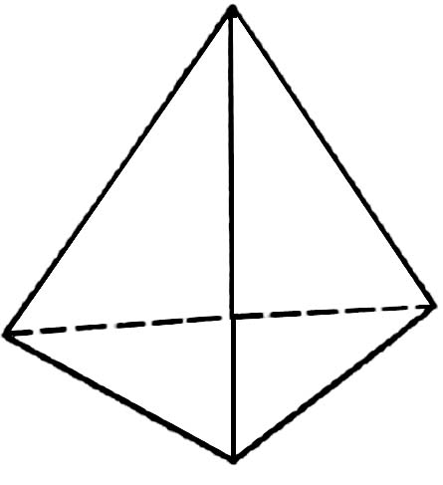Тетраэдр – это правильный многогранник, у которого грани правильные треугольники и в каждой вершине сходится по три ребра и по три грани. У тетраэдра: 4 грани, 4 вершины и 6 ребер.

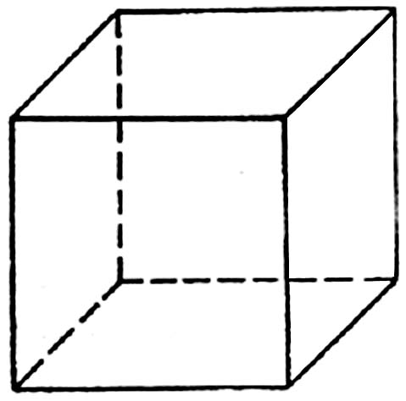Куб (гексаэдр) –это правильный многогранник, у которого грани – квадраты и в каждой вершине сходится по три ребра и три грани. У него: 6 граней, 8 вершин и 12 ребер.

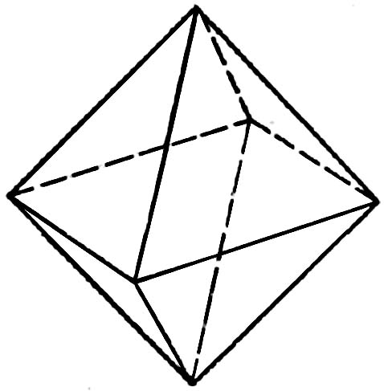 Правильный октаэдр –правильный многогранник, у которого грани- правильные треугольники и в каждой вершине сходится по четыре ребра и по четыре грани. У октаэдра: 8 граней, 6 вершин и 12 ребер

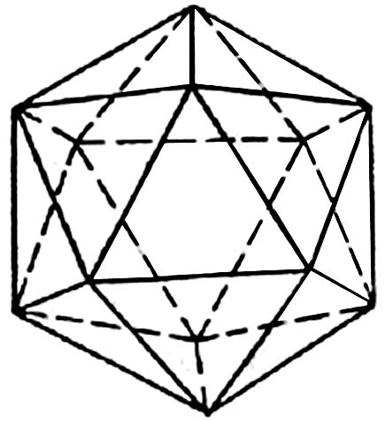Икосаэдр – это правильный многогранник, у которого грани правильные треугольники, но в отличие от тетраэдра и октаэдра в каждой вершине сходится по 5 ребер.

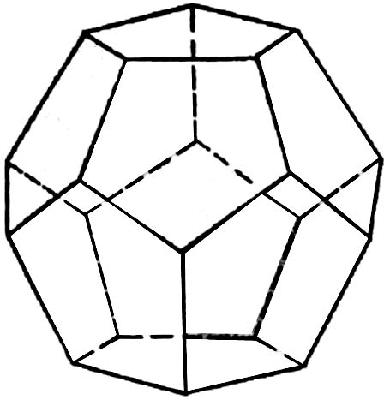Додекаэдр – это правильный многогранник, у которого грани правильные пятиугольники и в каждой вершине сходится по три ребра и три грани. У додекаэдра:12 граней, 20 вершин и 30 ребер.

2. Свойства правильных многогранников
- В выпуклом многограннике все грани – выпуклые многоугольники.
- Выпуклый многогранник может быть представлен из пирамид с общей вершиной, основания которых образуют поверхность многогранника.
3. Выпуклый многогранник лежит по одну сторону от плоскости каждой своей грани.
4. В 1752 году Леонард Эйлер доказал свойство, связывающее число его вершин, ребер и граней, получившее название теоремы Эйлера, справедливой для любого выпуклого многогранника. Число вершин – число ребер + число граней = 2 (1)
5. Других видов правильных многогранников – нет.
6. Правильным многогранникам свойственна двойственность: если считать центры граней тетраэдра вершинами нового многогранника, то вновь получится тетраэдр; центры граней куба образуют октаэдр; центры граней октаэдра образуют куб; центры граней додекаэдра образуют икосаэдр; центры граней икосаэдра – додекаэдр. Кроме того, ребра правильного многогранника равны между собой и равны также все двугранные углы, содержащие две грани с общим ребром.
Эйлерова характеристика всякого многогранника нулевого рода равна2. Иначе говоря, между e, f и k любого многогранника нулевого рода имеет место зависимость.
E + f – k = 2, где е – число вершин, f– число граней,k – число ребер
Подсчитаем число вершин (В), граней (Г), рёбер (Р) и запишем результаты в таблицу.
Многогранник | Вершины | Грани | Рёбра | В+Г-Р
Тетраэдр | 4 | 4 | 6 | 2
Гексаэдр | 8 | 6 | 12 | 2
Октаэдр | 6 | 8 | 12 | 2
Додекаэдр | 20 | 12 | 30 | 2
Икосаэдр | 12 | 20 | 30 | 2

В последней колонке для всех многогранников один и тот же результат:
В+Г- Р=2. Что и требовалось Самое удивительное в этой формуле, что она верна не только для правильных многогранников, но и для всех многогранников!
- Правильные многогранники вокруг нас
Правильные многогранники можно встретить повсюду.
Правильные многогранники в природе:
поваренная соль состоит из кристаллов в форме куба; скелет одноклеточного организма феодарии представляет собой икосаэдр; минерал сильвин также имеет кристаллическую решетку в форме куба; кристаллы пирита имеют форму додекаэдра, молекулы воды имеют форму тетраэдра; минерал куприт образует кристаллы в форме октаэдров, пчелиные соты.
Правильные многогранники в архитектуре
Галикарнасский мавзолей, Храм Артемиды Эфесской, Башня Сююмбике, Мечеть Кул-Шариф, Башни Азриэли, Уникс, КГУ, Спасская башня Кремля.
Правильные многогранники в искусстве
Многогранники в живописи Титан Возрождения, в работах Альбрехт Дюрер (1471- 1528), в графических фантазиях МаурицаКорнилисаЭшера (1898-1972), в работе «Тайная Вечеря» Сальвадора Дали.

МАГИЯ «ИНЬ» И «ЯНЬ» В МНОГОГРАННИКАХ
Существует концепция, что вершина многогранника отдает энергию, а плоскость энергию принимает. В том случае, если в многограннике вершин больше чем плоскостей, то он обладает энергией «Янь». В противоположном случае энергией «Инь».
Теперь применительно о концепции Инь-Янь к многогранникам. Рассмотрим соотношение вершин (энергия «Янь») и плоскостей (энергия «Инь») в пяти правильных многогранниках.

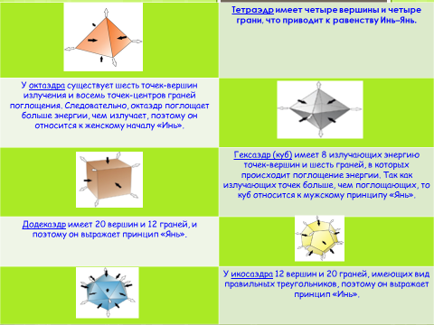

Каждому геометрическому телу соответствует определённая стихия: куб –
Земля, икосаэдр – Вода, тетраэдр – Огонь, октаэдр – Воздух, додекаэдр – Эфир.
Сечение этих геометрических тел даёт плоские геометрические фигуры: Земля – квадрат, Вода –шестиугольник, Огонь –треугольник, Воздух – ромб, Эфир – восьмиугольник.
Эти фигуры отражают мировые энергии Инь – Янь: Огонь и Воздух – Янь, Земля и Вода – Инь. Все геометрические тела и их фигуры связаны с «золотым сечением» и своей формой оказывают положительное влияние на энергоинформационное состояние человека. Эффект формы даёт вот какую особенность: любая точка, линия, плоская фигура, объемное тело – кристалл создают вокруг себя энергоинформационное пространство, которое приводит к резонансу или гармонии весь окружающий мир, в том числе все физические и биологические тела. Эта идея использовалась при строительстве пирамид, как энергетических структур. Пирамиды воздвигались в Местах Силы. Цель их создания – гармонизация окружающего пространства, передача и приём информационных потоков. Но главное – защита энергетического тела Земли. Пирамиды выполняют функцию мощных «локаторов», которые охраняют территорию в несколько сот километров вокруг себя и над собой. Они способны гасить сейсмические волны землетрясений, успокаивать ураганы и наводнения, не дают разбушеваться геологическим катаклизмам. Предназначение пирамид Земли, гор пирамидальной формы и даже сопок – защита нашей планеты от жёстких космических излучений.
Вторая их задача – направлять энергию Земли во время сдвига полюсов в особые точки планеты – на Северном и Южном полюсе. Пирамиды аккумулируют энергии, создавая энергоинформационные потоки, направленные в Космос, а также дают возможность получать информацию из Космоса.
Каждый минерал на Земле частично отражает структуру Вселенной, и поэтому подчиняется платоновскому принципу гармонии:
то есть в одном камне не в равной степени могут сосуществовать свойства всех четырех стихий. Цвет и огранка камня определенным образом ориентируют его свойства, выявляя скрытую, соответствующую планете или созвездию астральную энергию.
Вот почему жрецы и маги в древности держали в тайне формы огранки, соответствующие каждому виду минерала. Древнегреческий философ Гераклит заметил, что «скрытая гармония сильнее явной». Перед покупкой драгоценного камня необходимо хорошо оценить его огранку, ведь именно она влияет на способ проявления энергии самоцвета.

ИССЛЕДОВАНИЕ
Мною был проведён эксперимент, в котором согласились принять участие мои одноклассники. К сожалению, мы не смогли найти минералы всех необходимых конфигураций, поэтому изготовили их картонные копии. В течении некоторого времени ребятам было предложено носить изготовленные многогранники с собой. Для чистоты эксперимента учащимся не объяснялась причина данного предложения. 10 человек заполнили, составленную мною таблицу, после обработки информации получили по одной копии правильного многогранника.
качества | наличие или отсутствие (степень проявления) | желаемый результат
Смелость и решительность
Мягкость, сдержанность
Энергичность
Влияние окружающего мира

По истечении одного месяца, заполнение таблиц повторилось. Изменения в себе заметила лишь половина участников эксперимента. Поэтому я пришёл к выводу, что 50% испытуемых разделили мнение о том, что наличие того или иного многогранника оказывает влияние на состояние человека, и, следовательно, нельзя полностью пренебрегать этим фактом, ровно как и слепо верить ему.
Основной целью представленной работы являлось изучение правильных многогранников, их видов и свойств. Поэтому был проведен сравнительный анализ учебной и научно-популярной литературы, а также ресурсов сети Интернет.
В процессе исследования были изучены удивительные особенности строения правильных многогранников, их виды и свойства, особенности строения. Рассмотрены интересные исторические гипотезы и факты. Увидели красоту, совершенство и гармонию форм этих тел, которые изучаются учеными на протяжении многих столетий и не перестают удивлять нас. И многие современные ученые склоняются к гипотезе, что вещества в природе состоят именно из этих уникальных фигур.
Иногда минералы винят в их способности приносить несчастья, их даже называют проклятыми. Но, на самом деле, самоцветы не в чем винить, так как они являются прямым отражением поступков своих владельцев. Они лишь перерабатывают информацию и энергию, обращая ее либо в позитив, либо в негатив.
Поэтому не следует пускать все на самотек, быть безжалостным и эгоистичным. Необходимо делать жертвы во имя достижения цели, и если Вы готовы пойти на это, то камни в бриллиантовой огранке всегда помогут достичь успеха. В противном же случае, если Вы не хотите работать над собой, развиваться и получать пользу от своих поступков, то самоцветы будут приносить в Вашу жизнь лишь негатив.
Подводя итоги, можно считать цели исследования достигнутыми.

Список литературы и интернет ресурсов
- Л.С Атанасян Учебник по геометрии 10-11 класс
- А.Деко «Великие загадки истории» Москва «Вече» 2006г
- «Я познаю мир. Загадки истории» Москва «АСТ» 2002
- М.Венниджер «Модели многогранников» Москва «МИР» 1974г.
- http://nips.riss-teltcom.ru/poli/
- htt://dxdt.ru.занимательный интернет-журнал.
- htm правильные многогранники.htmt

Приложение
Некоторые геометрические объекты обладают свойствами гармонизации человека и пространства:
- усеченный октаэдр нейтрализует энергетическое воздействие извне, повышает уровень энергетики головного мозга, помогает в работе на интуитивном уровне и очищает энергетическую структуру места в радиусе 500 м;
- икосаэдр со стороной 5 см устраняет психологические зависимости, восстанавливает биоструктуру, гармонизирует личность, очищает структуру места в радиусе 100 м;
- икосаэдр со стороной 3 см улучшает связь с подсознанием, гармонизирует взаимоотношения с другими людьми, повышает энергетический уровень в радиусе 200 м, восстанавливает связь человека с землей и космосом, восстанавливает щитовидную железу; способствует реализации собственной миссии в соответствии с программой воплощения;
- икосаэдр со стороной 1 см усиливает энергетическую мощность и интеллект человека, улучшает судьбу, восстанавливает энергетику места, выравнивает психику;
- десятигранная пирамида защищает от излучений техногенного свойства, активизирует саморегуляцию организма, восстанавливает энергообмен человека, усиливает энергетику человека, повышает энергетический уровень места (70 м), восстанавливает эндокринную систему человека, нейтрализует геомагнитные излучения, гармонизирует взаимоотношения между людьми;
- двенадцатигранная пирамида гармонизирует отношения между людьми, восстанавливает энергетические каналы человека, включает системы адаптации, улучшает саморегуляцию, сонастраивает с местностью, способствует творческим процессам, нейтрализует геомагнитные излучения, восстанавливает связь человека с космосом и природными биоструктурами.

